**Задание 7**

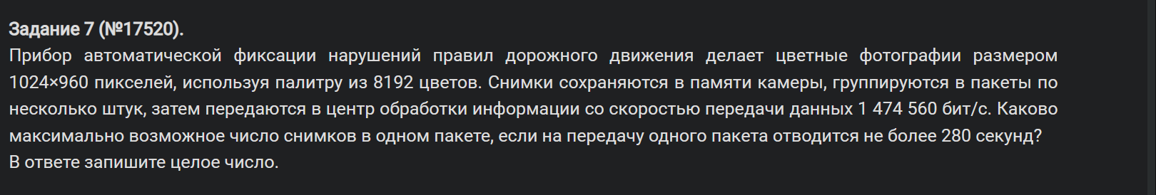

1. **Фотография**

Размер фотографии определяется в общем количестве пикселей. Каждый пиксель может быть окрашен в один из цветов палитры, где палитра – это количество цветов, в которое может быть окрашен пиксель.

Каждый цвет, в который может быть окрашен пиксель, кодируется в битах, по аналогии с алфавитом с символами.

$$2^{i}=Q$$

где $i$– количество бит для кодирования одного цвета

$Q$– количество цветов в палитре

**По условию**, $Q$ равно 8192 цвета

$$i=\log_{2}Q=\log_{2}8192=13 бит$$

Количество бит фотографии или объем одной фотографии определяется так:

$$I=n*i$$

где $i$– количество бит для кодирования одного цвета

$n$– количество пикселей в фотографии

$I$– объем одной фотографии (количество бит для кодирования одной фотографии)

**По условию $n$** равно 1024*960 пикселей, $i$ равно 13 бит.

$$I=n*i=\left(1024*960\right)*13 бит$$

$$V=N*I$$

где $V$– количество бит для кодирования нескольких фотографий

$N$– количество фотографий

$I$– количество бит для кодирования одной фотографии

1. **Информация**

$$V=v*t$$

где $v$– скорость передачи информации (скорость передачи битов одной или нескольких фотографий) [$\frac{бит}{с}$]

$t$– время передачи информации (время передачи битов одной или нескольких фотографий) [c]

$V$– объем информации (объем одной или нескольких фотографий) [бит]

**По условию,** найти максимальное количество фотографий в одном пакет $N$.

$v$ равно 1.474.560 бит/с,

$t$ для передачи одного пакета фотографий меньше или равно 280 с.

$I=\left(1024*960\right)*13$ бит.

$$V=v*t=1474560 \frac{бит}{с}*280 с$$

$$N=\frac{V}{I}=\frac{v*t}{I}=\frac{1474560 \frac{бит}{с}*280 с}{1024*960*13 бит}=32,3=32 фотографии$$

Ответ: 32